附件1：

2017年度

梨树县供销合作社联合社部门决算

2018年9月

目 录

第一部分 部门概况
一、主要职能
二、机构设置及部门决算单位构成
第二部分 2017年度部门决算表
一、收入支出决算总表
二、收入决算表
三、支出决算表
四、财政拨款收入支出决算总表
五、一般公共预算财政拨款支出决算表
六、一般公共预算财政拨款基本支出决算表
七、一般公共预算财政拨款“三公”经费支出决算表
八、政府性基金预算财政拨款收入支出决算表
第三部分 2017年度部门决算情况说明
第四部分 名词解释

第一部分 部门概况

一、主要职能
1、研究制定本县供销合作社发展战略和发展规划，对下级社履行指导、协调、监督、服务、教育、培训等职责。
2、开拓农村市场，建设新农村现代流通服务网络工程，改善农村消费环境，推进农村流通现代化。
3、组织、引导、指导、扶持、服务农村专业合作经济组织发展，构建新型农业社会化服务体系的公共服务平台。
4、负责全县供销合作社系统社会团体（包括协会、学会等）的业务管理，按照政府授权对重要农业生产资料、农副产品经营进行组织、协调、管理、储备；参与农业产业化综合开发及扶贫开发等工作。
5、行使本级供销社社有资产出资人代表职能，加强社有企业管理，监督社有资产保值增值；承担县委、县政府交办的其他任务。发展成为农业社会化服务的骨干力量，农村现代流通的主导力量，农民专业合作的带动力量。

二、机构设置及部门决算单位构成
根据上述职责，梨树县供销合作社联合社内设8个机构，分别为: 综合科、党办、人事科、财审科、业务科、保卫科、工会、信访科。
纳入梨树县供销合作社联合社2017年度部门决算编制范围的单位包括：梨树县供销合作社联合社本级
2017年实有人员46人，其中：在职人员20人，离退休人员26人。

第二部分 2017年度部门决算表
一、收入支出决算总表
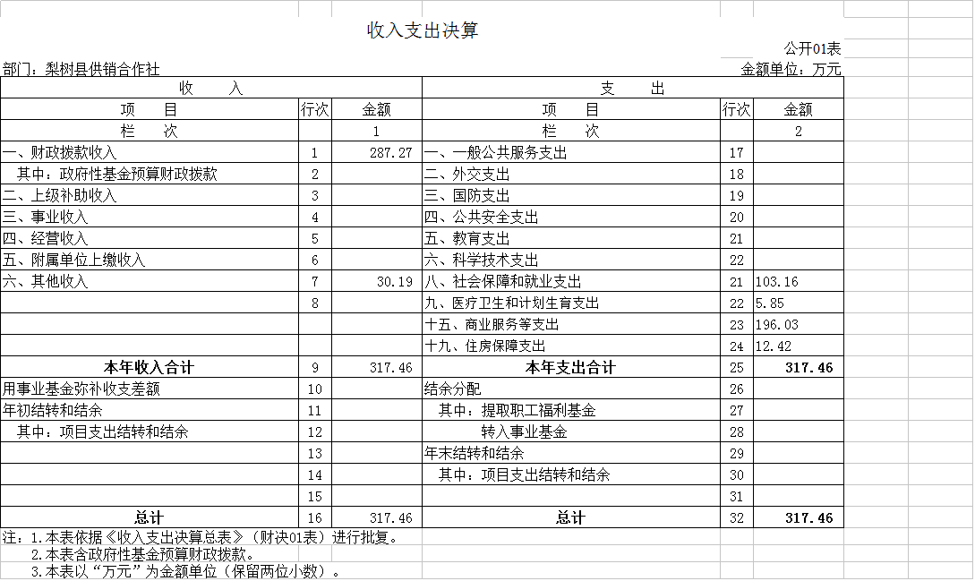

二、收入决算表
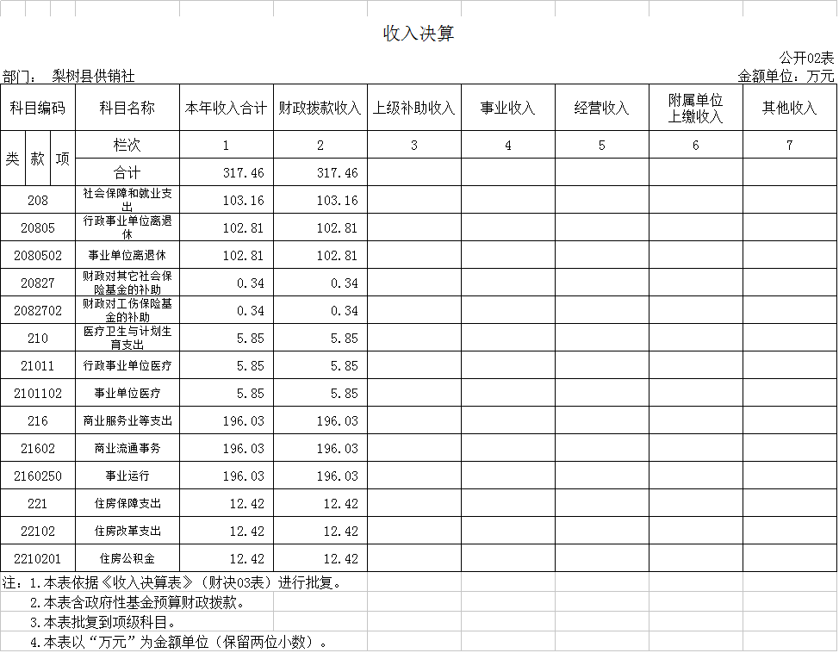

三、支出决算表
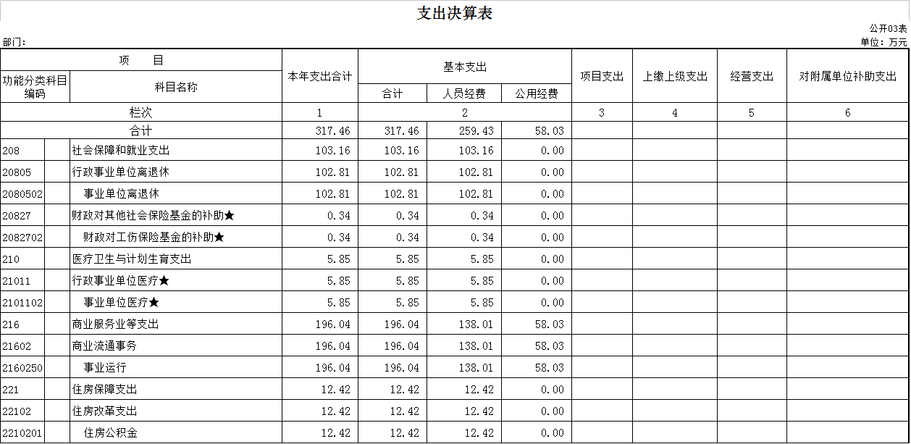
四、财政拨款收入支出决算总表
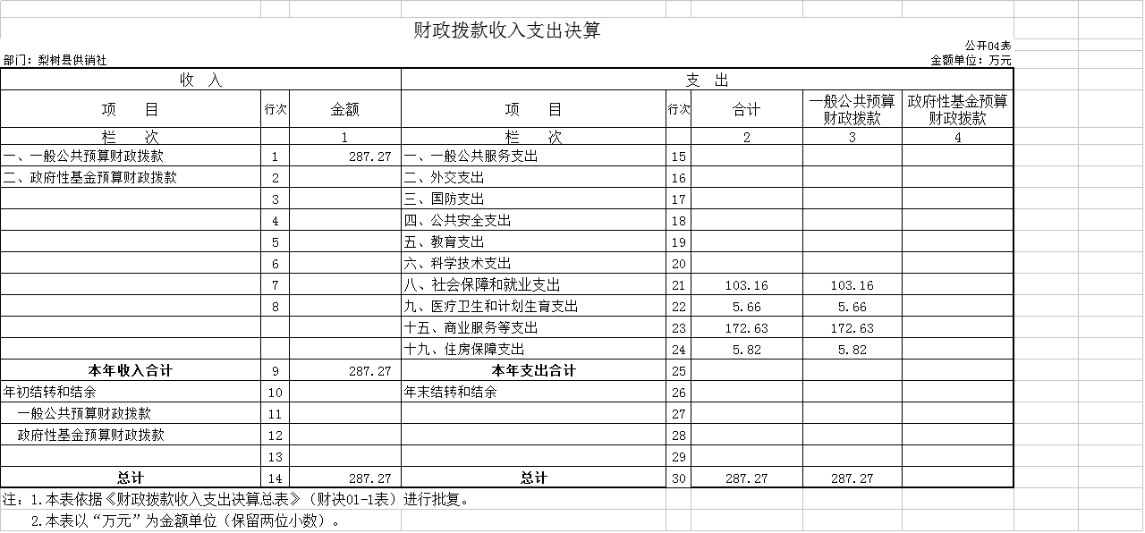

- 一般公共预算财政拨款支出决算表
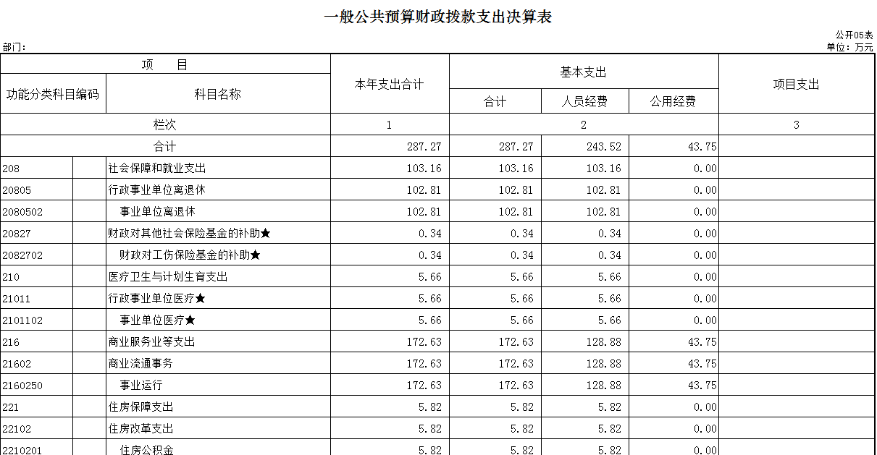
六、一般公共预算财政拨款基本支出决算表

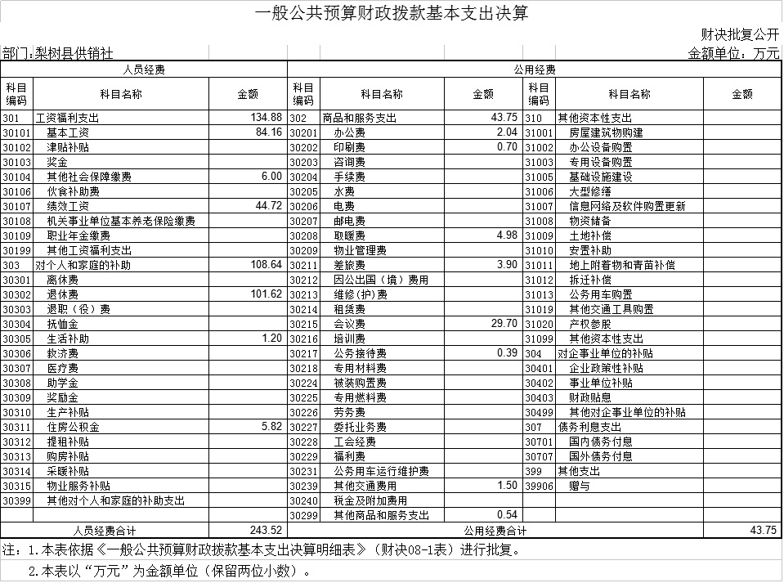
七、一般公共预算财政拨款“三公”经费支出决算表

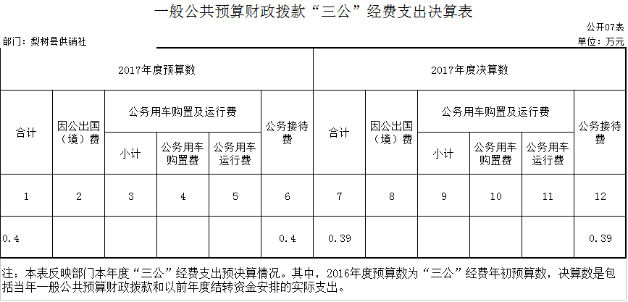

八、政府性基金预算财政拨款收入支出决算表

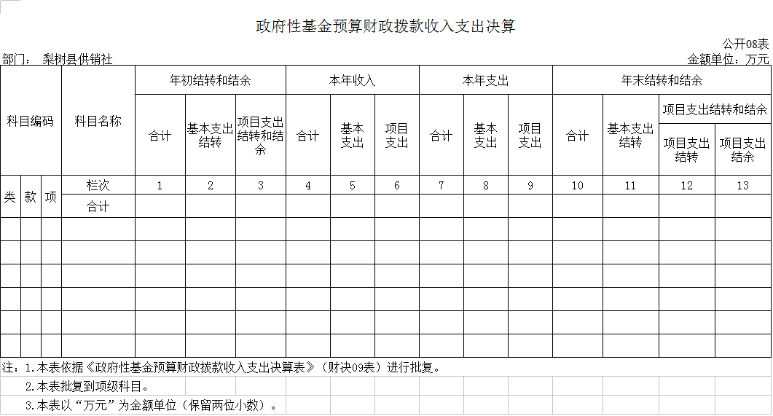

第三部分 2017年度部门决算情况说明

一、关于梨树县供销合作社联合社2017年度收入支出决算总体情况说明
梨树县供销合作社联合社2017年收入总计317.46万元，比2016年增加45.16万元，增长16.58%；支出总计317.46万元，增加45.16万元，增长16.58 %。主要原因：人员工资增加。
二、关于梨树县供销合作社联合社2017年度收入决算情况说明
本年收入合计317.46万元，其中：财政拨款收入287.27万元，占90.49%；其他收入30.19万元，占9.51%。
三、关于梨树县供销合作社联合社2017年度支出决算情况说明
本年支出合计317.46万元，其中：基本支出317.46万元，占100%。
四、关于梨树县供销合作社联合社2017年度财政拨款收入支出决算总体情况说明
梨树县供销合作社联合社2017年财政拨款收支总决算287.27万元，财政拨款收支总计比2016年各增加41.47万元，增长16.87%。主要原因：人员工资增加。
五、关于梨树县供销合作社联合社2017年度一般公共预算财政拨款支出决算情况说明
（一）财政拨款支出决算总体情况
梨树县供销合作社联合社2017年财政拨款支出287.27万元，占本年支出合计的90.49%。与2016年相比，财政拨款支出增加41.47万元，增长16.87%。主要原因：人员工资增加。
（二）财政拨款支出决算结构情况
梨树县供销合作社联合社2017年财政拨款支出287.27万元，主要用于以下方面：社会保障和就业支出103.16万元，占35.91%；医疗卫生和计划生育支出5.66万元，占1.97%；商品服务业支出172.63万元，占60.10%；住房保障支出5.82万元，占2.03%。
（三）财政拨款支出决算具体情况
梨树县供销合作社联合社2017年财政拨款支出年初预算为259.77万元，支出决算为287.27万元，完成年初预算的110.59%。主要原因：人员工资增加。其中：
1.社会保障和就业支出年初预算为115.85万元，支出决算为103.16万元，完成年初预算的89.05%。
2.医疗卫生和计划生育支出年初预算为0.51万元，支出决算为5.66万元。
3.商业服务业等支出年初预算为137万元，支出决算为172.63万元，完成年初预算的126%。主要原因是人员工资增加。
4.住房保障支出年初预算为6.34万元，支出决算为5.82万元，完成年初预算的91.80%。
六、关于梨树县供销合作社联合社2017年度一般公共预算财政拨款基本支出决算情况说明
梨树县供销合作社联合社2017年财政拨款基本支出 287.27万元，其中：
人员经费243.52万元，主要包括：基本工资84.16万元、社会保障缴费6万元、绩效工资44.72万元、、退休费101.62万元、生活补助1.2万元、住房公积金5.82万元、其他对个人和家庭的补助支出108.64万元。
公用经费43.75万元，主要包括：办公费2.04万元,印刷费0.7万元、取暖费4.98万元、差旅费3.9万元、会议费29.7万元、公务接待费0.39万元、其他交通费用1.5万元、其他商品和服务支出0.54万元。
七、关于梨树县供销合作社联合社2017年度一般公共预算财政拨款“三公”经费支出决算情况说明
（一）“三公”经费财政拨款支出决算总体情况说明
梨树县供销合作社联合社2017年“三公”经费财政拨款支出预算为0.4万元，支出决算为0.39万元，完成预算的97.5%。其中：公务接待费支出决算为0.39万元，完成预算的97.5%。2017年“三公”经费支出决算数小于预算数的主要原因减少招待次数和人数。
2017年“三公”经费财政拨款支出决算数比2016年增加0.02万元，增长5.4 %。其中：公务接待费支出增加0.02万元，增长5.4%。
（二）“三公”经费财政拨款支出决算具体情况说明
2017年“三公”经费财政拨款支出决算中，公务接待费支出决算为0.39万元，占100%。具体情况如下：
1.公务接待费支出0.39万元，主要用于公务接待。全年国内公务接待10批次，50人次，与上年持平。
2017年“三公”经费支出决算数小于预算数的主要原因：减少公务接待

（三）国有资产占用情况
截至2017年12月31日，梨树县供销社共有车辆 1 辆，其中：一般公务用车 1 辆、价值1.9万元。（2017年末入账）

第四部分 名词解释

一、财政拨款收入：指财政当年拨付的资金。
二、事业收入：指纳入财政部门预算的事业单位开展专业业务活动及其辅助活动取得的收入。
三、其他收入：指除上述收入以外的各项收入。
四、基本支出：指为保障机构正常运转、完成日常工作任务发生的人员支出和公用支出等各项支出。
五、“三公”经费财政拨款支出：指通过财政拨款资金安排的因公出国（境）费、公务用车购置及运行费和公务接待费支出。其中，因公出国（境）费指单位工作人员公务出国（境）的往返机票费、国际旅费、国外城市间交通费、住宿费、伙食费、培训费、公杂费等支出；公务用车购置及运行费指单位购置公务用车支出及公务用车使用过程中所发生的租用费、燃料费、维修费、过桥过路费、保险费、安全奖励费等支出；公务接待费指单位按规定开支的各类公务接待（含外宾接待）支出。
六、机关运行经费：为保障行政单位（含参照公务员法管理的事业单位）运行用于购买货物和服务的各项资金，包括办公及印刷费、邮电费、差旅费、会议费、福利费、日常维修费、专用材料及一般设备购置费、办公用房水电费、办公用房取暖费、办公用房物业管理费、公务用车运行维护费以及其他费用。

